南投清境農場．合歡山花園美地2日
 |  |  |  | 台北大黑松小倆口元首館武嶺石門山雲海景觀渡假山莊
06:30-07:00相見歡.快樂出發
10:00-10:50【遊大黑松小倆口元首館】由知名囍餅製造商「大黑松小倆口」所打造的第3座觀光工廠，
耗資千億，建造這座全台灣第一座以元首為主題的觀光夢幻工廠，於2012年7月隆重開幕，
外觀建築是夢幻的歐式城堡，彷彿走入童話故事般的美麗景色，在南投縣埔里鎮盛大開館，
走入庭院，兩側是以巨大的西洋棋為主軸，跟人高一般的西洋棋更增添了元首館的豪華氣
派，而且這些西洋棋還是可以移動的，非常吸引遊客的目光，西洋棋的中間以3D山水畫作
做為迎賓圖案，走在上面有種非常奇特的感覺。進入城堡後，色彩繽紛的裝潢令人目不轉睛，
同樣有著豪華氣派的市內，每一處所表現的主題都不一樣呢!最吸引遊客目光的就是一台粉紅
色的鋼琴，讓來這裡的大小朋友爭相拍照，還有天花板的豪華吊燈，真的很像走在城堡般的
高貴，當然還有這座觀光工廠的主角-元首們的Q版畫像，顛覆遊客對元首們的嚴肅印象。
在這裡當然也買得到伴手禮，不論是大黑松小倆口的系列囍餅、牛軋糖、餅乾等等，
現場還有現烤泡芙、麵包可供民眾來品嘗…
11:00-12:00【精緻合菜午餐】
13:00-13:30清境換小車.準備前往合歡山
14:30-15:00【遊武嶺】懷抱在合歡山東峰與主峰間，台灣公路海拔最高點3275公尺，領隊在這裏為您介
紹附近群山百岳，有興趣的人，還可以拍終極版攀岩照，不要被照片嚇到…
15:10-16:40【遊石門山百岳.vs.松雪樓】彷彿來到小瑞士、小奧地利、加拿大、美國洛磯山(雖是三十分鐘
的輕鬆路程，每一步卻是你生命中歷史的痕跡，令你驚嘆的美景一覽無遺，若不走石門山也
可以在合歡山莊稍作休息，悠遊合歡山群峰、萬壑松風、綠色毛毯-箭竹、延綿青山…絕對顛
覆你對合歡山初冬的景色，如果不喜歡步行，只喜歡看超美的高山景緻的人，可以在松雪樓
來杯“離天空最近的咖啡時間”（敬請自理），一定也是十分難忘，結束人生的第一顆百岳
行程之後…
17:40-18:20【住宿清境優質民宿-雲海景觀渡假山莊】
18:30-19:30【精緻合菜晚餐】
19:30-21:00讓你的夜晚不寂寞.我們還舉辦許多精彩的活動等著您。
 |  | 自理 |  |  |  | 埔里合菜午餐 |  |  | 雲海精緻合菜
 | 住宿 |  | 清境雲海景觀渡假山莊
 |  |  |  | 雲海景觀渡假山莊清境農場.霧上桃源或梅峰農場廣興紙寮台北
今早您可起個大早欣賞高山日出美景－霧上桃源觀奇萊山日出
07:00-08:00【飯店內早餐】
08:30-11:30A行程.【遊清境農場.霧上桃源】先帶您經過木訓闖關區及小長城拍些美美的照片，接著前往
表演場欣賞有趣牧羊犬趕萬羊奔騰的身歷奇境+你沒看過的牛仔秀+餵羊活動、悠遊青青草
原、牧牛區、綿羊區…、漫步瑪格麗特步道、柳杉步道、步步高升步道可觀賞雲海千變萬
化.森林浴、芬多精、商店街、全國最高7-11、號稱全世界最高視野最好的Starbucks咖啡館…
B行程.【遊梅峰農場春之饗宴】
臺灣大學生物資源暨農學院附設山地實驗農場，場本部為「梅峰農場」，另有「春陽分場」及「多羅灣場區(未開放)」，海拔分跨九百至兩千七百公尺，氣候變化 差異極大，場區內四季鮮明遞嬗、動植物資源生態豐富，為一處天成的教學研究場域。臺大山地實驗農場因抱持對台灣土地的深切情感與使命，長期以來致力深耕於 教學研究、高山農業示範經營、生態解說教育等面向，以期喚更多人對這塊土地的關注及熱情。身處中海拔霧林帶，海拔兩千一百 公尺，經常被雲霧環繞的梅峰本場，在地理位置上位於南投縣仁愛鄉中橫霧社支線(台十四甲)14.5k處。除了既有的教學研究，提供各式研究場域，及研究之進行。寒暑假更是學生實習進行的重要處所，全年亦與鄰近相關科系學校合作提供學生實習研究的機會，以期讓更多園藝與生態的種子能在台灣未來繼起的年輕生命 上，成長發光！本場 推出「綠野仙蹤」活動，只要自組15人以上團體預約來到梅峰，即有專人為您進行「梅峰四季簡報介紹」；帶領您踏遊梅峰精緻豐富的園區，並可親自體驗採摘花卉或蔬果的收穫樂趣。梅峰四季風情迷人，歡迎您一同發現梅峰之美。半日遊(需滿15人以上)
12:00-13:00【雲南擺夷風味餐】
14:00-15:30【遊廣興紙寮】廣興紙寮提供完整的手工造紙流程供遊客參觀，並提供專業導覽解說服務以
及生產各種紙文化產品等，不但讓遊客明白如何將纖維漿料經蒸煮、漂洗、打漿、抄紙、壓
水、烘乾等過程製造出珍貴的手工紙，設備紙藝教室讓遊客親身參與 DIY 造紙的樂趣…特
別安排：手工紙扇創意DIY
15:30-19:00台北溫暖的家-結束美好的行程。
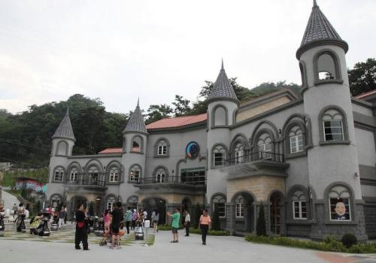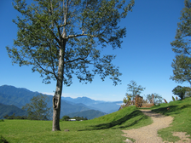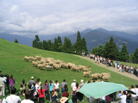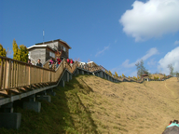
 |  | 飯店內早餐 |  |  |  | 清境雲南擺夷風味餐 |  |  | 溫暖的家
 | 住宿 |  | 溫暖的家

社團法人新北市長期照護發展協會
「清境合歡山之旅」
報 名 回 覆 單
機構： 聯絡人：
電話： 手 機：
姓名身分證字號出生年月日性 別房型與費用□兩人房：4400元/每人
□四人房：3900元/每人□兩人房：4400元/每人
□四人房：3900元/每人□兩人房：3900元/每人
□四人房：3500元/每人 不敷使用可自行影印使用
匯款單黏貼處
◎報名時間：即日起至103.5.10.（六）止
◎匯款資訊：銀行：上海商業儲蓄銀行新店分行(代號011)
帳戶：社團法人新北市長期照護發展協會
帳號：2910-20000-25807
PS.請先匯款並黏貼匯款證明於報名表上，傳真至本協會

填妥此回函表後請傳真至(02)2966-7228並電話(02)2966-7159確認，謝謝您!

